
NEWS LETTER
第2号
平成17年5月8日発行

Japanese Clinical Midwifery Association (JCMA)

妊娠中の体重管理のあり方について考える

大阪市立大学医学部看護学科 今中基晴

母体体重は、妊娠に伴う母体の代謝性変化や胎児の発育によって、生理的に増加します。妊娠中の体重増加はおよそ8～12kgであり、その内訳は、胎児・胎盤・羊水などが約4.5kg、子宮・乳房が約1.0kg、循環血液量が約1.5kg、他に脂肪組織、間質組織水分などがあります。特に水分の増加は著明で、妊娠末期には6.5Lの水分が増加します。
過度に体重が増加すると、①妊娠高血圧症候群（2005年4月、従来の妊娠中毒症の名称・定義・分類が変更されました。）、②対糖能異常、③heavy-for-dates（HFD）児、④微弱陣痛、遷延分娩、弛緩出血、⑤帝王切開、鉗子・吸引分娩、⑥胎児ジストレスなどの発症リスクが高くなり、一方、体重増加が不良であると、早産、妊娠高血圧症候群、ならびにlight-for-dates（LFD）児の発症リスクが高くなります。
エネルギー源として、胎児は脂質よりも糖への依存度が高く、母体はグルコース消費を抑え脂質代謝への依存を高めています。母体の糖代謝は胎児へのグルコース供給を促進するために、糖尿病に似た状態となり、妊娠中、摂食後の高血糖と高インスリン血症がみられます。このインスリン抵抗性（高インスリン血症にもかかわらず、対糖能異常を呈し、インスリン作用に組織が抵抗性を示す）はヒト胎盤性ラクトーゲン（hPL）、成長ホルモン、グルカゴン、カテコラミン、糖質コルチコイドによるもので、妊娠の進行とともに増加します。グルコースは胎盤における促進拡散によって輸送され、母体の血糖が上昇すると速やかに胎児の血糖が上昇し、インスリンの分泌が促進され、エネルギー源としてのグルコースの獲得と同時に、インスリンの成長促進作用（他の因子も関与していますが）によって胎児は発育します。したがって、胎児のインスリン分泌が過剰になると、胎児発育が過剰になります。
近年、妊娠高血圧症候群を始めとする母体合併症の発症予防の観点から、体重増加は厳密にコントロールされる傾向にありました。妊娠40週の平均出生体重が1980年の3,223gから2000年の3,185gへと減少しているのはカロリーの摂取制限が大きな要因と考えられます。
最近、妊娠中の栄養不足によって、将来、児の成人病の発症リスクが高くなる、「バーカー（Baker）説」が提唱されています。妊娠中、低栄養にさらされた児では少しの栄養でも発育できるように代謝適応が確立し、成人になっても肥満や成人病を引き起こしやすくなるものと考えられています。
どの程度の体重増加が適切であるかは、妊娠・分娩、児への影響を考慮し、判断されるべきですが、未だ明確な基準がありません。基本的に、妊娠前から太り気味（BMI26.4以上）の妊婦は体重増加を小さくすべきであり、やせ気味（BMI19.8未満）の妊婦は体重増加を大きくすべきです。後者では妊娠中期までの約5kgの体重増加が得られなければ、栄養状態を再検討する必要があります。
妊娠中の体重管理は個々のケースに応じて、柔軟に対応することが肝要です。

活動報告

NPO法人臨床助産の会 第2回定期総会開催
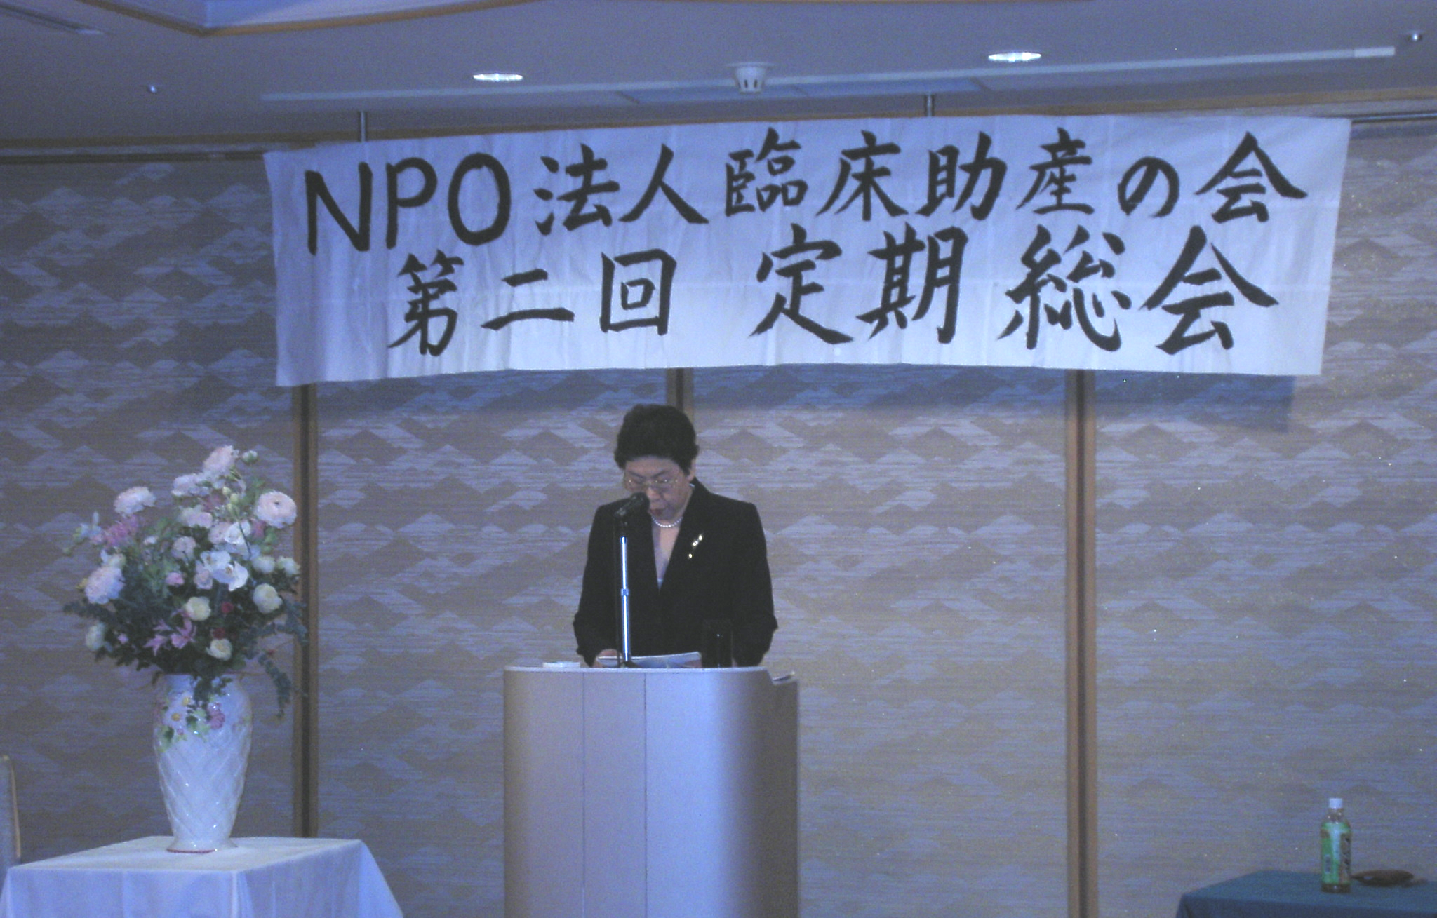

平成17年4月16日、大阪市天王寺区のホテルアウィーナ大阪において、第2回定期総会が開催され、伊藤千榮子総会議長の下、①平成16年度活動報告・決算報告、②平成17年度活動計画案・予算案、③役員人事について審議が行われました。
報告・提案の要旨と、討議の概要をご紹介します。
（敬称は略させていただきます。）

１．平成16年度活動報告
① 理事会の開催
計3回（H16.4.4、H16.7.4、H17.2.11）実施した。
② 助産師の質的向上事業
○ 講演会（H16.4.4）参加約30名
③ 助産技術の伝承による次世代育成事業
○ 研修会（H16.7.4）参加37名
テーマ：性教育の実際から学ぶ
講師：今中基晴、石塚和子、正木かよ、
山口みちる、赤井由紀子、勢力陽子
○ 乳房管理講習会 若尾助産院 参加計5名
（H16/8/24-25、10/29-30、11/16-17）
○ 講習会「観察ポイントと助産診断術」
H16/10/16-17（参加143名）
H16/12/18-19（参加181名）
講師：石塚和子
○ 地域研修会（名古屋H16.11.20）参加20名
テーマ：自然出産のための助産技術
講師：石塚和子、若尾克美、山口みちる
④ その他の事業
○ 会員ハンドブック発行（H16.5.25）
○ 機関紙の発行（第1号：H17.3.30）

2．平成17年度活動計画（案）
① 助産師の質的向上事業
○ 講演会「自然出産について」
講師：大野明子（産婦人科医）
② 助産技術の伝承による次世代育成事業

○ 研修会テーマ
- 産婆、助産婦、助産師の歴史的な歩みをふりかえり、そのメリット、デメリットを考えてみる。
（会員意見）合計特殊出生率の低下が問題視されている中で、子どもが健やかに育つ環境を考え、また、少子化対策への対応として、助産師の役割や活動を5年スパンで振り返ってみてはどうか。
（理事）全国で活動する助産師へ指針を与えられるような活動をしていきたい。また、活動の取組みについて、できれば毎回、計画からまとめまでを出していきたい。
- 地域活動として、「エイズ感染の防止」を目標にワーキンググループを作り、活動内容の充実を図る。
- 高齢者の敬老会の開催から、いきいきサロン等を通し、老人への理解と福祉を考える。
- 匠の技として、物理学、助産学の統合から助産診断とそのケアを学ぶ。
- 仕事と子育ての両立をどのように工夫し、またどのように支援していくか。
- 「個体の死はあっても、その生命体としての生は生き残る」その意味を考える。
- 損害保険の仕組みを考える。
○ 乳房管理講習会（若尾助産院）
○ 講習会「観察ポイントと助産診断術」
講師：石塚和子
平成17年4月 福岡で開催予定
○ 地域研修会
兵庫、名古屋、山口、福井、東京、奈良での実施に向け検討を行う。
③ その他の事業
○ 本の販売
○ 広報・啓発活動
・ 機関紙（ニュースレター）の発行
・ 各種研修会・講習会の教材・ﾋﾞﾃﾞｵ等の貸出し
・ 非会員向けNPO活動の紹介ﾊﾟﾝﾌﾚｯﾄの作成

3．平成16年度決算報告
及び平成17年度予算（案）
平成16年度決算では繰越金が大幅に減少した。
財政面での厳しさは会員数が少ないことが大きな理由の一つと考えられることから、平成17年度においては、新規加入の働きかけを積極的に行うとともに、予算面では、管理費を大幅に圧縮することで支出を抑える予算となった。

4．役員人事について
退任される正木理事に代わり、理事会から赤井由紀子氏が新たに理事に推薦され、承認された。
正木前理事及び赤井新理事の挨拶をもって全議事は終了し、伊藤議長の閉会宣言により第2回定期総会は閉会した。

総会終了後、隣室の昼食会場へ移動し、西大和シルバーズの演奏をBGMに、和やかな雰囲気の中、昼食を食べながら会員相互の意見交換を行った。
午後からは、産婦人科医の大野明子先生をお招きし、本年度の最初の事業として定期総会記念講演会を開催した。大野先生には「自然出産について」の演題で、ご自分の経験談をまじえながら、約2時間にわたり、講演をいただいた。
講演会に引き続き、自然出産を実践している前田弘子氏によるプレゼンテーションがあった。その後２つのグループに分かれ、「助産師が行う自然出産」をテーマに問題点等を検証し、それぞれのグループから発表があった。
最後に、石塚代表理事から、「助産師は技術者であり、先人たちの匠の技術を後継者に伝えていかなければならない。」との本会の理念を再確認する挨拶があり、第２回定期総会の全日程を締めくくった。
（講演会等の詳細については、次号掲載予定）

会員だより

日本古代よりの産婆魂を伝えたい

池 田 悦 子

私が産婆になりたいと思ったのは、女として生きていくために絶対必要だと思ったからです。
昭和11年4月、岡山医科大学附属病院産婆看護婦養成科に受験入学し、昭和13年3月に卒業、産婆看護婦試験に合格し、昭和13年4月から昭和16年3月までの間、岡山医科大学附属病院産婦人科に勤務しました。
昭和16年4月より岡山医科大学担当の日本海軍の軍人軍属の家族だけが使用できる舞鶴海仁会病院産婦人科に軍属として終戦まで勤務しました。終戦と同時に海軍の病院から舞鶴市民病院と変わったが、12月31日まで市民病院産婦人科に産婆として働き、退職後は境港に帰郷して開業しました。旧産婆規則により県知事宛に開業届けを提出し、昭和21年2月1日許可証が届いて以来、今日まで助産業務一筋にまた母子保健にも邁進してまいりました。
私が今日まで助産婦として生きてこられたことに厚く感謝しております。そのことについて将来助産業務を受け継いで下さる皆様に私のたどった道を少しでもお伝えしたく思い簡単に報告致します。
開業以来59年間一生懸命やってきたこと、まずは、基礎をしっかりと身につけ、地域の母子のためまた住民の信用と信頼を得て、出産・育児を楽しく貫くように応援することです。信用されると、口コミでだんだんと仕事が増してきます。
私が今まで心がけてきたことは、
- 誠心誠意で診察、分娩介助、産褥手当てを行い、授乳、育児など何でも相談に優しく心から対応すること
- 診察時にはゆっくりと心を込めて暖かく接し、異常確認、早期発見に万全を期すること
- 嘱託医と平素より親しくお互いに信頼し合えるように接しておくこと
- いつ・いかなる時も私事よりも受け持っている妊産婦のことを第一に考えること
お蔭様をもちまして、無事故で今日まで来たことに感謝しています。
最後に、私が人としてこうならないよう常に心がけていることを紹介します。
- 腹を立て、物を苦にすること
- 己の慢心にて人を見下すこと
- 人の悪を見て己に悪心を増すこと
- 無病の時、家業怠りのこと
- 誠の道に入りながら心に誠なきこと
若い助産師の皆様、どうぞがんばってください。
今後の活動予定
- 6月12日頃 地域研修会（愛知）「助産診断」
- 10月16日頃 研修会「救急処置」
- 11月20日頃 講演会「福祉の原点」
※いずれも詳細は未定です。決定次第お知らせします。

今年度の役員
代表理事 石塚和子 理事 伊藤千榮子
副代表理事 蔭山 充 理事 入内嶋明美
副代表理事 山口みちる 理事 赤井由紀子
監事 鎌田吉美
どうぞよろしくお願いいたします。

◆◆◆編集後記◆◆◆
爽やかな季節となりました。いかがお過ごしですか。
第2回定期総会も盛会裡に終了し、新しい年度がスタートしました。ニュースレターは、会と会員を結ぶパイプとしてできるだけ発行回数を増やしたいと考えています。また、メールでも配信しますので、第1号が配信されなかった方は、kkky_chikachan@yahoo.co.jpあてメールを送信下さい。

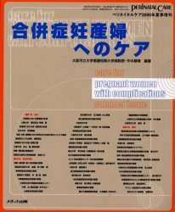
BOOK CORNER
「合併症妊産婦へのケア」今中基晴著

メディカ出版（ISBN：4-8404-0006-7）

生理
（妊娠時における循環器の生理、妊娠時における腎・尿路系の生理、妊娠・分娩・産褥時における母体の内分泌系の変化についての解説 ほか）
医学的管理
（神経・筋疾患（脳）合併妊娠の管理、精神疾患合併妊娠の管理、呼吸器疾患合併妊娠の管理 ほか）
看護
（精神疾患合併妊婦の周産期管理について、循環器疾患合併妊娠の看護、腎疾患合併妊産婦のケアプラン ほか）

これまで本会にご寄付頂いた方々

第1回理事会において、ご寄付いただいた方を本誌で紹介し、感謝の意を表することとなりました。
本会発足から平成17年3月31日までにご寄付いただいた方々は以下のとおりです。ありがとうございました。
（敬称略）
平野 艶子 伊藤 千榮子 石塚 和子
中田 民子 水落 ユキ 石塚助産院
正木 かよ 平田 伸子 御園 賢治
山口 みちる 鎌田 吉美 松田 シヅヱ
池田 悦子 市川 泰子 蔭山 充
藤原 鶴子 森川 久美子 入内嶋 明美
江口 純吉 三木 幸子 渡部 尚子
有志（名古屋） 上坂 ヒロ 坂本 フジヱ
阪本 ミサオ 清水 幸子 十河 幸恵
日置 グリ子 桃太郎助産院 米田 ますみ

発行人 臨床助産の会
Japanese Clinical Midwifery Association (JCMA)
代表理事 石 塚 和 子
〒635-0202
奈良県北葛城郡上牧町桜ヶ丘3-25-9
TEL（0745）73-3910 FAX（0745）73-3831
http://www.rinjyo.or.jp/
E-mail midwife＠maia.eonet.ne.jp

